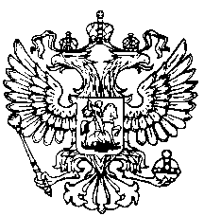
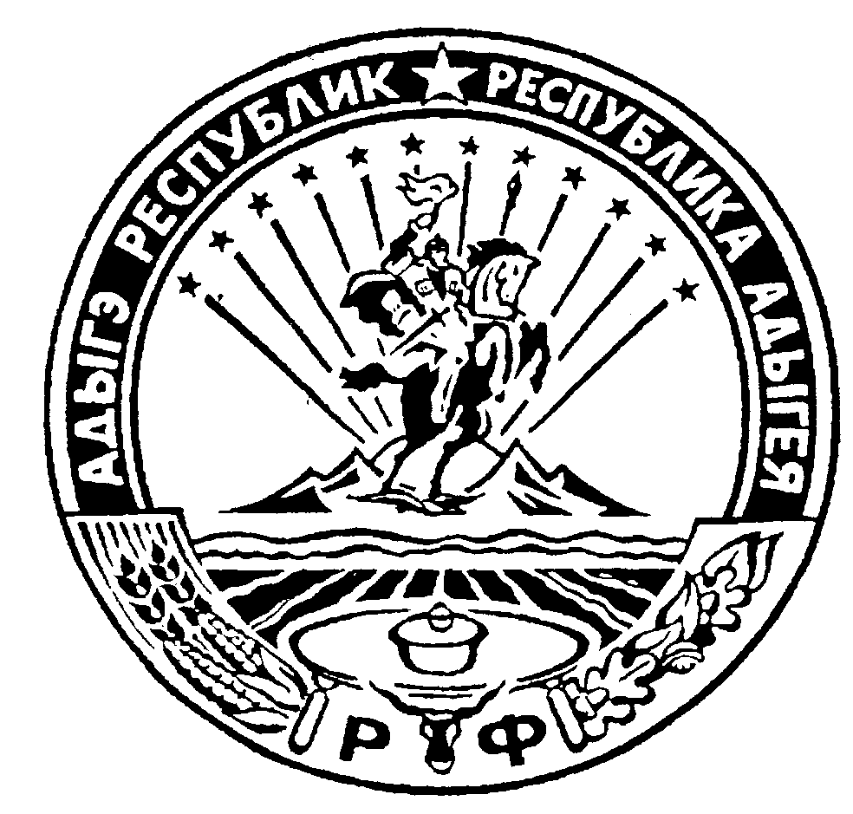 Российская Федерация
Республика Адыгея
Совет народных депутатов
муниципального образования
«Ходзинское сельское поселение»

Р Е Ш Е Н И Е
Совета народных депутатов муниципального образования
«Ходзинское сельское поселение»
от « 15» ноября 2018 г. №29 а. Ходзь

«О назначении публичных слушаний
«О проекте бюджета МО «Ходзинское сельское поселение»
на 2019год.
В соответствии с Федеральным законом от 06.10.2003 г. № 131 «Об общих принципах организации местного самоуправления в Российской Федерации» и Устава муниципального образования «Ходзинское сельское поселение», Совет народных депутатов МО «Ходзинское сельское поселение»
РЕШИЛ:
- Для обсуждения проекта решения Совета народных депутатов муниципального образования «Ходзинское сельское поселение» «О бюджете муниципального образования «Ходзинское сельское поселение на 2019год», назначить и провести публичные слушания «____» декабря 2018 года в 10-00 часов в здании администрации Ходзинского сельского поселения по адресу: а. Ходзь, ул. Краснооктябрьская, 104.
2. Установить, что предложения граждан по выше указанному проекту «О бюджете муниципального образования «Ходзинское сельское поселение на 2018 год» принимаются ежедневно в письменном виде администрацией поселения в течении 15-ти календарных дней со дня опубликования данного решения на сайте администрации, т.е. до «____» декабря 2018г.
3. Результаты публичных слушаний обнародовать путем их размещения на информационном стенде в администрации Ходзинского сельского поселения не позднее чем через 30 календарных дней со дня окончания публичных слушаний.
4. Настоящее Решение опубликовать в газете «Кошехабльские вести», а проект решения СНД «О бюджете муниципального образования «Ходзинское сельское поселение на 2019 год» обнародовать путем его размещения на информационном стенде в администрации Ходзинского сельского поселения и на официальном сайте МО «Ходзинское сельское поселение».
5. Данное Решение вступает в силу со дня его принятия.

Глава муниципального образования
«Ходзинское сельское поселение» Р.М.Тлостнаков

ПРОЕКТ
РЕШЕНИЕ
Совета народных депутатов муниципального образования «Ходзинское сельское поселение»

«____ » ________г. № а. Ходзь

О бюджете муниципального образования «Ходзинское сельское поселение»
на 2019 год и плановый период 2019-2021гг.

Статья1. Основные характеристики бюджета муниципального образования «Ходзинское сельское поселение» на 2019 год и плановый период 2020-2021гг.
- Утвердить основные характеристики бюджета муниципального образования «Ходзинское сельское поселение» на 2019 год:

- Общий объем доходов бюджета муниципального образования «Ходзинское сельское поселение» в сумме 5600,5 тысяч рублей, в том числе:
― налоговые и неналоговые доходы –3420,8 тысяч рублей;
― безвозмездные поступления от других бюджетов бюджетной системы Российской Федерации – 2179,7 тысяч рублей;
- общий объем расходов бюджета муниципального образования «Ходзинское сельское поселение» в сумме -5771,5 тысяч рублей;

- дефицит бюджета муниципального образования «Ходзинское сельское поселение» в сумме 171,0 тысяч рублей, или 5 процентов к объему доходов бюджета муниципального образования «Ходзинское сельское поселение» без учета утвержденного объема безвозмездных поступлений.

1,1 Утвердить основные характеристики бюджета муниципального образования «Ходзинское сельское поселение» на плановый период 2020-2021 год:

1) прогнозируемый общий объем доходов бюджета муниципального образования «Ходзинское сельское поселение» на 2020 год в сумме 4526,1 тысяч рублей, в том числе:
― налоговые и неналоговые доходы –3519,2 тысяч рублей;
― безвозмездные поступления от других бюджетов бюджетной системы Российской Федерации – 1006,9тысяч рублей;
- общий объем расходов бюджета муниципального образования «Ходзинское сельское поселение» в сумме -4702,0 тысяч рублей;

- дефицит бюджета муниципального образования «Ходзинское сельское поселение» в сумме 175,9 тысяч рублей, или 5 процентов к объему доходов бюджета муниципального образования «Ходзинское сельское поселение» без учета утвержденного объема безвозмездных поступлений.
- прогнозируемый общий объем доходов бюджета муниципального образования «Ходзинское сельское поселение» на 2021 год в сумме 4629,2 тысяч рублей, в том числе:
― налоговые и неналоговые доходы –3622,3 тысяч рублей;
― безвозмездные поступления от других бюджетов бюджетной системы Российской Федерации – 1006,9тысяч рублей;
- общий объем расходов бюджета муниципального образования «Ходзинское сельское поселение» в сумме -4810,3 тысяч рублей;

- дефицит бюджета муниципального образования «Ходзинское сельское поселение» в сумме 181,1 тысяч рублей, или 5 процентов к объему доходов бюджета муниципального образования «Ходзинское сельское поселение» без учета утвержденного объема безвозмездных поступлений.
Статья2. Доходы бюджета муниципального образования «Ходзинское сельское поселение» на 2019 год и плановый период 2020-2021гг.
- Утвердить:
- Поступление доходов в бюджет администрации муниципального образования «Ходзинское сельское поселение» в 2019 году, согласно приложению №1 к настоящему Решению;
- Поступление доходов в бюджет администрации муниципального образования «Ходзинское сельское поселение» на плановый период 2020-2021гг., согласно приложению №2 к настоящему Решению;
- Доходы бюджета муниципального образования «Ходзинское сельское поселение», поступающие в 2019 году, формируется за счет:

- доходов от уплаты местных налогов, сборов и неналоговых доходов — в соответствии с нормативами отчислений, согласно Бюджетному кодексу Российской Федерации, Республики Адыгея «О бюджетном процессе в Республики Адыгея», Закону Республики Адыгея «О республиканском бюджете Республики Адыгея на 2019 год»;

- безвозмездных поступлений.

- Средства, поступающие на лицевые счета получателей средств бюджета муниципального образования «Ходзинское сельское поселение» в погашение дебиторской задолженности прошлых лет, подлежат обязательному перечислению в полном объеме в доходы бюджета муниципального образования «Ходзинское сельское поселение».
Статья 3. Главные администраторы доходов и главные администраторы источников финансирования дефицита бюджета муниципального образования «Ходзинское сельское поселение» на 2019 год и плановый период 2020-2021гг.

- Утвердить перечень главных администраторов доходов бюджета муниципального образования «Ходзинское сельское поселение» - органов местного самоуправления на 2019 год и плановый период 2020-2021 года, согласно приложению №3 к настоящему Решению.

- Утвердить перечень главных администраторов доходов бюджета муниципального образования "Ходзинское сельское поселение", поступающих из органов районного управления на 2019 год и плановый период 2020-2021 года, согласно приложению №4 к настоящему Решению.

- Утвердить перечень главных администраторов источников финансирования дефицита бюджета муниципального образования "Ходзинское сельское поселение" на 2019 год и плановый период 2020-2021 года, согласно приложению №5 к настоящему Решению.

Статья4. Источники финансирования дефицита бюджета муниципального образования «Ходзинское сельское поселение».

1. Утвердить:
1) источники финансирования дефицита бюджета муниципального образования «Ходзинское сельское поселение» на 2019 год, согласно приложению №6 к настоящему Решению.
2) источники финансирования дефицита бюджета муниципального образования «Ходзинское сельское поселение» на плановый период 2020-2021 года, согласно приложению №7 к настоящему Решению.

Статья 5. Бюджетные ассигнования бюджета муниципального образования «Ходзинское сельское поселение» на 2019 год и плановый период 2020-2021гг.

  - Утвердить в пределах общего объема расходов, утвержденного статьей 1 настоящего Решения:

- Распределение бюджетных ассигнований бюджета муниципального образования «Ходзинское сельское поселение» по разделам и подразделам классификации расходов бюджетов Российской Федерации на 2019 год, согласно приложению №8 к настоящему Решению;
- Распределение бюджетных ассигнований бюджета муниципального образования «Ходзинское сельское поселение» по разделам и подразделам классификации расходов бюджетов Российской Федерации на плановый период 2020-2021 года, согласно приложению №9 к настоящему Решению;
- Распределение бюджетных ассигнований, бюджета муниципального образования, по целевым статьям (непрограммным направлениям деятельности), группам видов классификации расходов бюджетов Российской Федерации на 2019 год, согласно приложению №10 к настоящему Решению;
- Распределение бюджетных ассигнований, бюджета муниципального образования, по целевым статьям (непрограммным направлениям деятельности), группам видов классификации расходов бюджетов Российской Федерации на плановый период 2020-2021 года, согласно приложению №11 к настоящему Решению;

- Ведомственную структуру расходов бюджета муниципального образования «Ходзинское сельское поселение» на 2019 год по разделам , подразделам, целевым статьям и видам расходов классификации расходов бюджетов Российской Федерации, согласно приложению №12 к настоящему Решению;
- Ведомственную структуру расходов бюджета муниципального образования «Ходзинское сельское поселение» на плановый период 2020-2021 года, по разделам , подразделам, целевым статьям и видам расходов классификации расходов бюджетов Российской Федерации, согласно приложению №13 к настоящему Решению;
- Утвердить условно утвержденные расходы, в соответствии со статьей 184.1 Бюджетного кодекса Российской Федерации:
На 2020год – 115,2 тыс.рублей
На 2021год – 128,6 тыс. рублей

3. Утвердить резервный фонд администрации муниципального образования «Ходзинское сельское поселение»
- на 2019 год и плановые периоды 2020-2021 года в сумме 100,0 тысяч рублей;
- Утвердить объем бюджетных ассигнований Дорожного фонда муниципального образования «Ходзинское сельское поселение» на 2019 год в сумме 1178,2 тыс.руб. на плановые периоды: 2020 год – 1178,2тыс.руб., на 2021год – 1178,2 тыс.руб.

6. Осуществление расходов, не предусмотренных бюджетом муниципального образования «Ходзинское сельское поселение».

    - Нормативные и иные правовые акты органов местного самоуправления муниципального образования, влекущие дополнительные расходы за счет средств муниципального образования «Ходзинское сельское поселение» на 2019 год и плановый период 2020-2021гг, а также, сокращающие его доходную базу, реализуются и применяются только при наличии соответствующих источников дополнительных поступлений в бюджет муниципального образования «Ходзинское сельское поселение» и (или) при сокращении расходов по конкретным статьями бюджета муниципального образования «Ходзинское сельское поселение» на 2019 год и плановый период 2020-2021гг, после внесения соответствующих изменений в настоящее Решение.

    - В случае противоречия настоящему Решению положений нормативных актов муниципального образования «Ходзинское сельское поселение», устанавливающих бюджетные обязательства, реализация которых обеспечивается за счет средств бюджета муниципального образования «Ходзинское сельское поселение», применяется настоящее Решение.

    - В случае если реализация нормативного правового акта муниципального образования «Ходзинское сельское поселение» на 2019 год и плановый период 2020-2021гг частично (не в полной мере), то таковой акт реализуется и применяется в пределах средств, предусмотренных настоящим Решением.
Статья 7. Муниципальный долг муниципального образования «Ходзинское сельское поселение».
- Установить предельный объем муниципального долга муниципального образования «Ходзинское сельское поселение» на 2019 год в сумме 1710,0 тыс. руб., на 2020 год в сумме 1759,0 тыс.руб., на 2021 год в сумме 1811,0 тыс.руб.
- Установить верхний предел муниципального долга муниципального образования «Ходзинское сельское поселение» на 1 января 2020 года в сумме 1710,0 тыс. руб. , в том числе, верхний предел долга по муниципальным гарантиям муниципального образования «Ходзинское сельское поселение» - 0 рублей.
- Установить верхний предел муниципального долга муниципального образования «Ходзинское сельское поселение» на 1 января 2021 года в сумме 1759,0 тыс. руб. , в том числе, верхний предел долга по муниципальным гарантиям муниципального образования «Ходзинское сельское поселение» - 0 рублей.
- Установить верхний предел муниципального долга муниципального образования «Ходзинское сельское поселение» на 1 января 2022 года в сумме 1811,0 тыс. руб. , в том числе, верхний предел долга по муниципальным гарантиям муниципального образования «Ходзинское сельское поселение» - 0 рублей.

- Утвердить Программу муниципальных внутренних заимствований муниципального образования «Ходзинское сельское поселение» на 2019 год согласно приложению №14 к настоящему Решению.
- Утвердить Программу муниципальных внутренних заимствований муниципального образования «Ходзинское сельское поселение» на плановый период 2020-2021 года согласно приложению №15 к настоящему Решению.

Статья 8. Вступление в силу настоящего Решения.

1.Настоящее Решение вступает в силу с 1 января 2019 года

Глава муниципального образования
«Ходзинское сельское поселение» Р.М. Тлостнаков

